التحليل الإحصائي المتقدّم للنص القرآني
المصدر: الملف المعالج في results/ (نُزِّلَ في هذه الجلسة). عدد الآيات: 6236, عدد الكلمات: 80592.

1. Zipf analysis
تم ملاءمة نموذج خطي على لوغاريتمات الرتبة والتردد في النطاق [21, 2000]. قيمة الميل (slope) = -1.0136, R^2 = 0.9972.
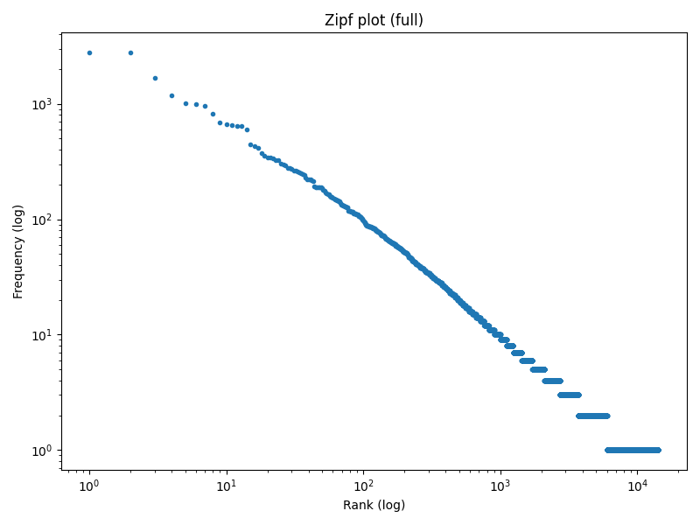

2. Entropy
Shannon entropy (words): 10.8375 bits; (chars): 4.5802 bits.

3. Autocorrelation (عدد الكلمات في الآيات)
autocorrelation for lags 1..10:
lag 1: 0.4790
lag 2: 0.4553
lag 3: 0.4264
lag 4: 0.4094
lag 5: 0.3982
lag 6: 0.4082
lag 7: 0.3940
lag 8: 0.3729
lag 9: 0.3930
lag 10: 0.3849

4. Hurst exponent (επισκόπηση)
Estimated Hurst exponent (n_words series): 0.8848

5. ملاحظات حول الانحرافات الإحصائية
ملف advanced_summary.json يحتوي على النتائج الرقمية التفصيلية. انحرافات عن Zipf أو قيم غير اعتيادية ستُحلل لاحقًا في صفحة 'anomaly detection'.

